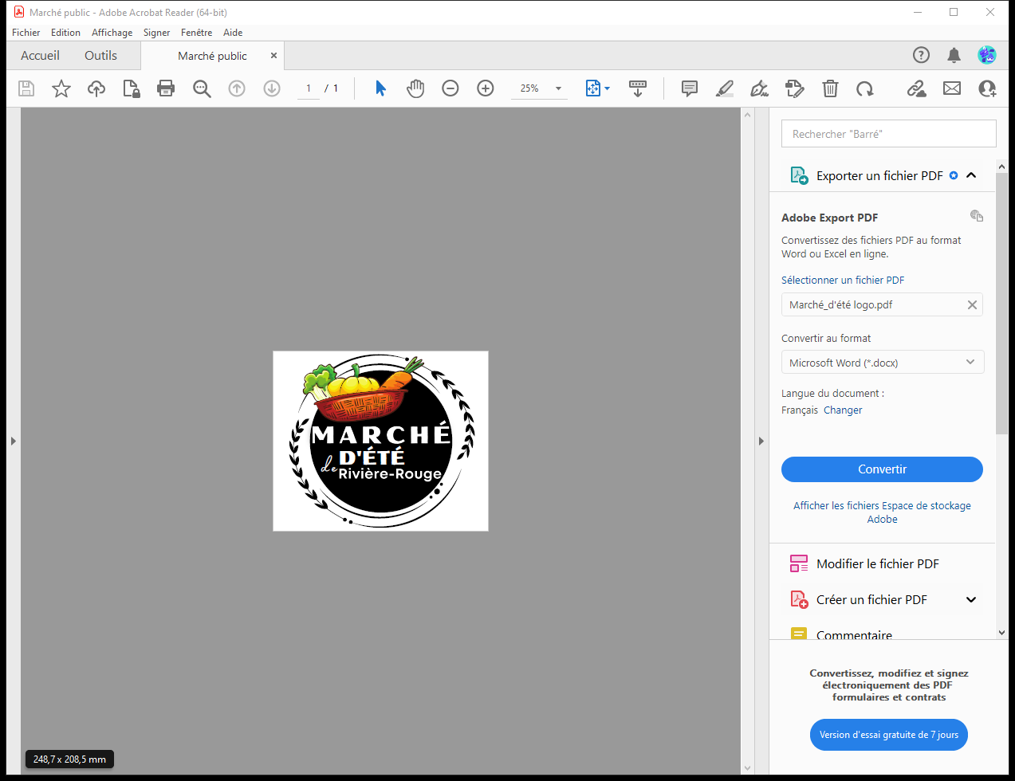**Du 28 juin au 6 septembre 2024**

**Tous les samedis de 10 h à 14 h**

**Au parc de la Gare de Rivière-Rouge**

**L’objectif du Marché d’été de Rivière-Rouge**

* Faire connaitre nos agriculteurs, acériculteurs, artisans et commerçants œuvrant dans le domaine agroalimentaire et autres secteurs d’activités
* Offrir un lieu d’échanges rassembleur
* Offrir une diversité de produits locaux et sensibiliser les gens à une saine alimentation
* Favoriser l’achat local

Les produits vendus au *Marché d’été* doivent avoir été cultivés, élevés, transformés, créés et/ou fabriqués par nos exposants eux-mêmes :

* La priorité sera accordée aux producteurs de produits agroalimentaires, aux artisans de métiers d’art, pour la gastronomie et pour l’art de la table
* La priorité sera accordée aux producteurs et artisans qui seront présents pour toute la durée du marché
* À qualité égale, les producteurs locaux et ceux se situant dans un rayon de 100 km de Rivière-Rouge seront priorisés
* La priorité sera accordée aux produits qui se distinguent de tout autre produit disponible sur le marché grâce à leur originalité et leur qualité de réalisation (les candidatures de manufacturiers, de distributeurs et d’importateurs ne sont pas admissibles)
* Le comité de sélection se réserve le droit de refuser des candidatures pour des questions de diversité et de qualité des produits
* En cas de pluie, le marché demeure ouvert

**La Ville de Rivière-Rouge s’engage :**

* À offrir un emplacement sous un chapiteau permanent déjà sur place
* À produire un plan de localisation des exposants que vous devrez respecter
* À offrir des produits diversifiés, mais sans toutefois accorder d’exclusivité
* À faire la promotion du *Marché d’été* (journal, radio, Facebook)

**Le vendeur s’engage :**

* À respecter les heures d’ouverture et de fermeture du marché (arriver à l’heure)
* À signifier toute absence et tout retard au site d’exposition, par courriel ou téléphone, 72 h à l’avance. Si non signifiés à l’avance, des frais de 10 $ seront appliqués. L’exposant perdra son espace pour la journée. Notez qu’il n’est pas permis de céder votre espace à un autre exposant. (Aucun remboursement ne sera émis).
* 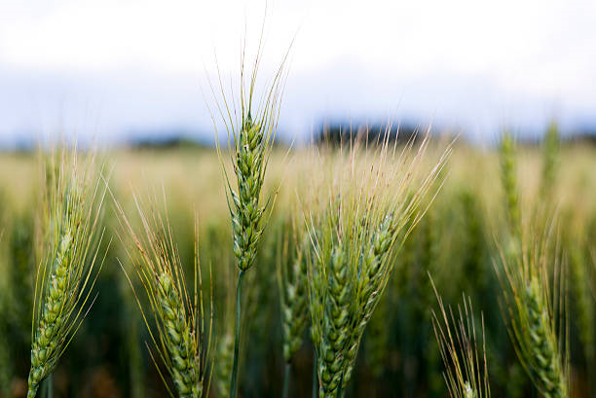À ne pas fumer, vapoter, boire de l’alcool, ni avoir un comportement déplacé sur le site du marché
* À ne pas avoir d’animal de compagnie sur place pour des raisons d’hygiène
* À respecter ses dates de participation déjà sélectionnées dans le formulaire ci-joint
* À ne vendre aucun produit importé ou non fabriqué par lui-même
* À traiter tous les participants avec respect, dignité et considération







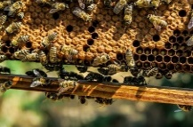

**Formulaire d’inscription 2025**

**Nom de l’entreprise 

**Pour tous produits transformés (miel, confitures, etc.)# permis MAPAQ   

**Nom de l’exposant****

**Adresse postale****

**Ville   CP **

**Téléphone   Cellulaire **

**Courriel  

**PRODUITS OFFERTS**



**SÉLECTIONNEZ VOS DATES DE PARTICIPATION**

|  |  |  |  |  |
| --- | --- | --- | --- | --- |
| **28 juin** | **5 juillet** | **12 juillet** | **19 juillet** | **26 juillet** |
| **2 août** | **9 août** | **16 août** | **23 août** | **30 août** |
| **6 septembre** |  |  |  |  |

***VOUS AVEZ BESOIN :***

* **D’électricité** **Oui  Non**
* **Tables / 10 $ par table 1  2**

***AUTRE DEMANDE OU COMMENTAIRE***

***Tarif***

Le tarif de location de l’emplacement désigné est de **10,00 $ par samedi / par emplacement = (table)** et le paiement du montant total doit être effectué selon les modalités applicables suivantes :

* Le montant doit être payé en entier au plus tard le 8 juin 2025
* Le paiement doit se faire par chèque ou en argent à la réception du Service urbanisme, environnement et développement économique située au 25, rue L’Annonciation Sud, Rivière‑Rouge QC J0T 1T0

Je m’engage à être présent et à respecter les règlements de l’évènement

**Signature** :  Date : 

**DIRECTRICE** **Carine Lachapelle,** directrice urbanisme, environnement et développement économique : ***carine.lachapelle@riviere-rouge.ca***

**INSCRIPTION** **Amélie Lessard**,technicienne de projets : ***tech.projets@riviere-rouge.ca***

**PAIEMENT** **Mélanie Gauthier**, agent aux permis et certificats : ***urbanisme@riviere-rouge.ca***

**ENVOYEZ VOTRE FORMULAIRE À** :

Par courriel : ***tech.projets@riviere-rouge.ca***

ou à nos bureaux à : Service urbanisme, environnement et développement économique

25, rue L’Annonciation Sud, Rivière-Rouge QC J0T 1T0 - 819 275-2929, poste 428

